ІНФОРМАЦІЯ
ЩОДО ЦЕНТРУ НАДАННЯ АДМІНІСТРАТИВНИХ ПОСЛУГ
Мурафська територіальна громада

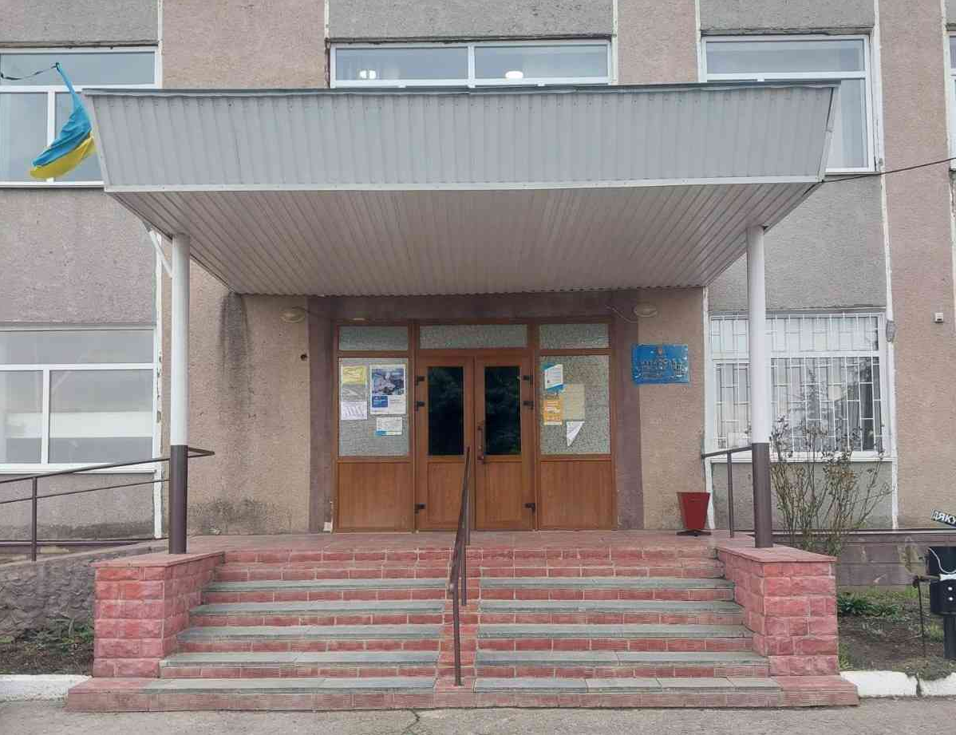

1. Загальні відомості про Центр

 | Назва Центру | Відділ «Центр надання адміністративних послуг Мурафської сільської ради Вінницької області Жмеринського району»
 | Тип органу, що утворив Центр  (міська, сільська, селищна рада) | Сільська рада
 | Назва органу, що утворив Центр | Мурафська
 | Дата утворення Центру | 29.06.2023
 | Дата відкриття Центру | 04.07.2023
 | Розпорядчий документ органу про створення Центру  (дата, номер, назва) | 29.06.2023, №1163, Рішення 31 сесії 8 скликання Мурафської сільської ради «Про утворення відділу «Центр надання адміністративних послуг Мурафської сільської ради Жмеринського району Вінницької області», затвердження положення про відділ та вжиття заходів щодо його державної реєстрації»
 | Розпорядчі документи органу (дата, номер, назва), що утворив Центр, про:  - затвердження положення про Центр  - регламент роботи Центру  - затвердження переліку адміністративних послуг, що надаються через Центр | 29.06.2023, №1163, Рішення 31 сесії 8 скликання Мурафської сільської ради «Про утворення відділу «Центр надання адміністративних послуг Мурафської сільської ради Жмеринського району Вінницької області», затвердження положення про відділ та вжиття заходів щодо його державної реєстрації»  29.06.2023, №1164, Рішення 31 сесії 8 скликання Мурафської сільської ради «Про затвердження Регламенту відділу «Центр надання адміністративних послуг Мурафської сільської ради Жмеринського району Вінницької області».  29.06.2023, №1165, Рішення 31 сесії 8 скликання Мурафської сільської ради «Про затвердження переліку адміністративних послуг, що надаються через відділ «Центр надання адміністративних послуг Мурафської сільської ради Жмеринського району Вінницької області» (зі змінами)
 | Адреса Центру  - область  - район  - населений пункт  - вулиця  - номер будинку | Вінницька  Жмеринський  с. Мурафа  Коцюбинського  23
 | Контактні телефони | +380683342311
 | Електронна адреса | tsnap.murafa@ukr.net
 | Адреса веб-сторінки в мережі Інтернет з можливим посиланням на неї | murafska-gromada.gov.ua
 | Графік роботи Центру | ПН-ПТ 8:30-17:00  ВРМ ЦНАП Мурафської сільської ради  обідня перерва: 12:30-13:00  ЦНАП Мурафської сільської ради  без перерви на обід  СБ-НД вихідні дні
 | Кількість віддалених робочих місць з адресами | 5
 | Наявність мобільної валізи / кейс | 0
 | Наявність мобільного ЦНАП  (автомобіля) | 0

2. Відомості про приміщення Центру

1. | Загальна площа Центру, м² | 90
2. | Площа секторів очікування та обслуговування у Центрі, м² | 40
3. | Загальна кількість одиниць персоналу (штатна).  З них:  - керівник  - адміністраторів  - державних реєстраторів  - працівників із реєстрації місця проживання  - інших працівників | 11  1  7  1  0  1
4. | Інші працівники, які розміщені в Центрі (за наявності) | 0
5. | Наявність власної системи електронного документообігу та/або комплексної системи автоматизації | ні
6. | Наявність у Центрі електронних сервісів | ні
7. | Надання у приміщенні Центрі супутніх послуг  (куточок самообслуговування, дитяча кімната, вільний Wi-Fi, тощо) | вільний Wi-Fi
8. | Наявність паркінгу біля приміщення з достатньою кількістю місць для паркування ТЗ | так
9. | Облаштування пандусами входу до приміщення | так

3. Відомості щодо облаштування Центру з використання інформаційних технологій

1. | Наявність інформаційних стендів зі зразками заповнення заяв та необхідних для отримання адміністративних послуг документів | так
2. | Наявність інформаційних боксів (терміналів), їх кількість | ні
3. | Наявність електронної системи управління чергою | ні
4. | Наявність вільного доступу до мережі Інтернет для суб'єктів звернень | так
5. | Кількість облаштованих робочих місць | 8
6. | Наявність облаштованого робочого місця для відвідувача | ні

4. Адміністративні послуги, які надаються через Центр

Загальна кількість адміністративних послуг, які надаються через Центр.  З них: |  | 255
1) | адміністративні послуги, що надаються обласною державною адміністрацією | 1
2) | адміністративні послуги, що надаються районною державною адміністрацією | 129
3) | адміністративні послуги, що надаються територіальними органами центральних органів виконавчої влади | 3
4) | адміністративні послуги, що надаються органами місцевого самоврядування | 40
5) | Надання паспортних послуг | 6
6) | Надання послуг соціального характеру | 76
7) | Надання комплексної послуги єМалятко | планується

5. Відповідальні особи за організацію діяльності Центру

Прізвище, ім'я, по батькові, посада, контактні телефони/факси, адреси електронних скриньок осіб, які відповідальні за роботу Центру:
1. | Керівник Центру | Каменюк Ярослав Володимирович,  начальник відділу, державний реєстратор, +380683342311, tsnap.murafa@ukr.net
2. | Адміністратори | Грищишена Тетяна Вікторівна,  адміністратор,  +380987969960,  murafa2016@ukr.net  Шаргало Валентина Михайлівна,  адміністратор,  +380967650481;  mihailivkarada@ukr.net  Швець Галина Йосипівна,  адміністратор,  +380983045159;  efimovkasilrada@ukr.net  Копистеринська Аліса Михайлівна,  адміністратор,  +380965658124;  fedoriwka@ukr.net  Дмитрук Інна Миколаївна  адміністратор,  +380683368418;  klekotinasilrada@ukr.net  Харітонова Аліна Юріївна  адміністратор,  +380956424669;  penkivkasilrada@ukr.net
3. | Інші відповідальні особи (у разі наявності)

